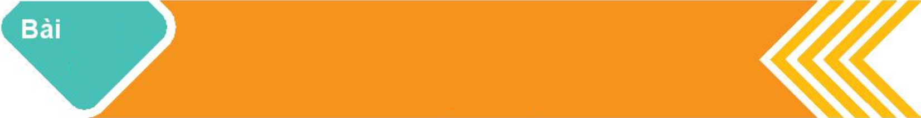

**CÁC KHÁI NIỆM MỞ ĐẦU**

**7**

**❶. Giáo viên Soạn: Thái Phan Minh Huy FB: Thái Huy**

**❷. Giáo viên phản biện: Châu Giang Hòa FB : giang hoa**

|  |  |
| --- | --- |
| **THUẬT NGỮ** | **KIẾN THỨC, KĨ NĂNG** |
| ● Vectơ  ● Vectơ-không  ● Độ dài của vectơ  ● Hai vectơ cùng phương  ● Hai vectơ cùng hướng  ● Hai vectơ bằng nhau | ● Nhận biết khái niệm vectơ, hai vectơ cùng phương, hai vectơ cùng hướng, hai vectơ bằng nhau, vectơ-không.  ● Biểu thị một số đại lượng như lực, vận tốc bằng vectơ. |

|  |  |
| --- | --- |
| Nhiệt độ và gió là hai yếu tố luôn cùng được đề cập trong các bản tin dự báo thời tiết. Tuy nhiên, nhiệt độ là đại lượng chỉ có độ lớn, còn gió có cả hướng và độ lớn. Với một đơn vị đo, ta có thể dùng số để biểu diễn nhiệt độ. Đối với các đại lượng gồm hướng và độ lớn như vận tốc gió thì sao? Ta có thể dùng đối tượng toán học nào để biểu diễn chúng? |  |

**1. KHÁI NIỆM VECTƠ**

**HĐ1:** Một con tàu khỏi hành từ đảo , đi thẳng về hướng đông  rồi đi thẳng tiếp  về hướng nam thì tới đảo  (H.4.2). Nếu từ đảo , tàu đi thẳng (không đổi hướng) tới đảo, thì phải đi theo hướng nào và quãng đường phải đi dài bao nhiêu kilômét?

Ta có thể gắn cho quãng đường thẳng từ đảo  tới đảo  đồng thời hai yếu tố, đó là độ dài và hướng (hướng đi thẳng từ đảo  tới đảo ). Từ thực tế này, ta đi tới khái niệm toán học sau:

|  |
| --- |
| ● **Vectơ** là một đoạn thẳng có hướng, nghĩa là, trong hai điểm mút của đoạn thẳng, đã chỉ rõ điểm đầu, điểm cuối.  ● **Độ dài của vectơ** là khoảng cách giữa điểm đầu và điểm cuối của vectơ đó. |

**Chú ý**

● Vectơ có điểm đầu  và điểm cuối  được kí hiệu là ,

đọc là vec tơ  (H.4.3)

● Để vẽ một vectơ, ta vẽ đoạn thẳng nối điểm đầu và điểm cuối của nó, rồi

đánh dấu mũi tên ở điểm cuối (H.4.3).

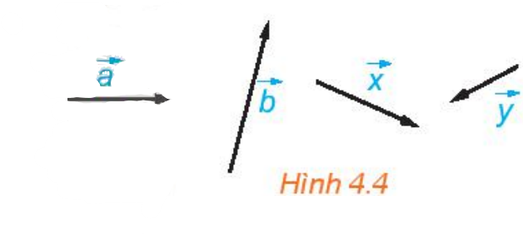

● Vectơ còn được kí hiệu là  (H.4.4).

● Độ dài của vectơ ,  tương ứng được

kí hiệu là .

Cho hình vuông  với cạnh có độ dài bằng 1. Tính độ dài các vectơ .

**Ví dụ 1.**

**Giải**

Vì cạnh của hình vuông  có độ dài bằng 1 nên các đường chéo của hình

vuông này có độ dài bằng .

Vậy , , .

Cho tam giác đều  với cạnh có độ dài bằng . Hãy chỉ ra các vectơ có độ dài bằng  và có điểm đầu, điểm cuối là các đỉnh của tam giác .

**Luyện tập 1.**

**Giải**

Các vectơ có độ dài bằng  và có điểm đầu, điểm cuối là các đỉnh của tam giác  là.

**2. HAI VECTƠ CÙNG PHƯƠNG, CÙNG HƯỚNG, BẰNG NHAU**

**HĐ2:** Quan sát các làn đường trong hình 4.5 và cho biết những nhận xét nào sau đây là đúng.

a) Các làn đường song song với nhau.

b) Các xe chạy theo cùng một hướng.

c) Hai xe bất kì đều chạy theo cùng một hướng hoặc hai hướng ngược nhau.

**Hình 4.5**

|  |
| --- |
| ● Đường thẳng đi qua điểm đầu và điểm cuối của một vectơ được gọi là **giá** của vectơ đó.  ● Hai vectơ được gọi là **cùng phương** nếu chúng có giá song song hoặc trùng nhau. |

Trong **Hình 4.7**, mỗi cặp vectơ trong các vectơ 

đều cùng phương, nhưng vectơ  không cùng phương với mỗi

vectơ trên.

**HĐ3:** Xét các vectơ cùng phương trong **Hình 4.7**. Hai vectơ  và  được gọi là cùng hướng, còn hai vectơ  và  được gọi là ngược hướng. Hãy chỉ ra các vectơ cùng hướng với vectơ  và các vectơ ngược hướng với vectơ .

|  |
| --- |
| Đối với hai vectơ cùng phương thì chúng **cùng hướng** hoặc **ngược hướng.** |

|  |
| --- |
| Hai vec tơ  và  được gọi là **bằng nhau**, kí hiệu , nếu chúng có cùng độ dài và cùng hướng. |

**Chú ý**

● Ta cũng xét các vectơ có điểm đầu và điểm cuối trùng nhau (chẳng hạn

), gọi là các vectơ-không.

● Ta quy ước vectơ-không có độ dài bằng 0, cùng hướng (do đó cùng

phương) với mọi vectơ.

● Các vectơ-không có cùng độ dài và cùng hướng nên bằng nhau và được

kí hiệu chung là .

● Với mỗi điểm  và vectơ  cho trước, có duy nhất điểm  sao cho  (H.4.8).

Cho hình chữ nhật . Hãy chỉ ra mối quan hệ về độ dài, phương, hướng giữa các cặp vectơ:  và ,  và ,  và . Những cặp vectơ nào trong các cặp vectơ trên là bằng nhau?

**Ví dụ 2.**

**Giải (H.4.9)**

**●** Hai vectơ  và  có cùng độ dài và cùng hướng. Do đó, hai vectơ

 và  bằng nhau.

**●** Hai vectơ  và  có cùng độ dài và ngược hướng, Do đó, hai vectơ

 và  không bằng nhau.

**●** Hai vectơ  và  có cùng độ dài nhưng không cùng phương nên

không cùng hướng. Do đó, hai vectơ  và  không bằng nhau.

Vậy trong các cặp vectơ đang xét, chỉ có cặp vectơ  và  là bằng nhau .